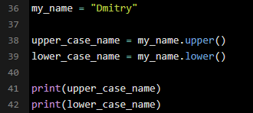

Рис.9 – Создание переменной для имени пользователя и преобразование его в нужные регистры